**INDICAÇÃO Nº / 2024**

Indica instalações na Escola Municipal Jardim das Estâncias.

**EXCELENTÍSSIMO SENHOR PRESIDENTE DA CÂMARA MUNICIPAL DE SUMARÉ,**

Nos termos do art. 214 do Regimento Interno da Câmara Municipal de Sumaré, solicito a Vossa Excelência o envio desta Indicação ao Excelentíssimo Senhor Prefeito Municipal de Sumaré para que instalados Ar-Condicionado, Linha Telefônica e Cortinas, na Escola Municipal Jardim das Instâncias (Rua Silvano Santos do Nascimento, 90 - Res. Parque Pavan, Sumaré - SP, 13179-500).

A medida é necessária em virtude da aproximação do início do período letivo, de modo que as instalações acima mencionadas são de grande importância para o andamento dos trabalhos escolares.

Sala das sessões, 06 de fevereiro de 2024 .

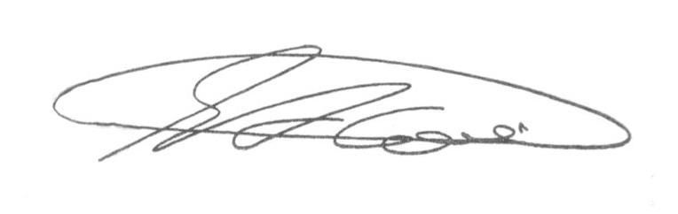

**SEBASTIÃO ALVES CORREA (Tião Correa)**

Vereador